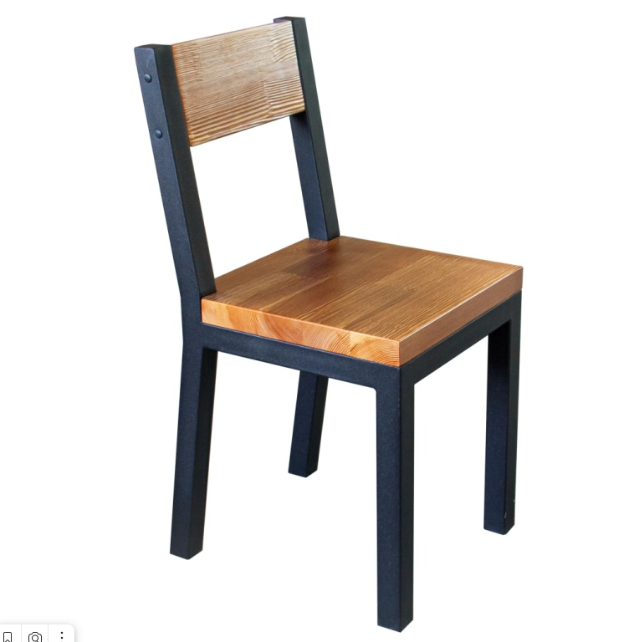**Приложение к ТЗ**

**Стул к обеденному столу, "Ирокко" морение +браширование**

**Коллекция "Лофт" конструкция из металла и массива**

**Коллекция: Лофт**

**Покрытие: Покрытие металлокаркаса**

**полимерно-порошковое «Муар черный RAL 9005 с блестками»,**

**массив покрыт устойчивым полиуретановым покрытием**

**Габариты: Высота стула: 820 мм, ширина стула: 380 мм.**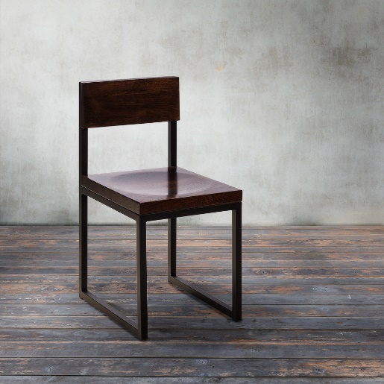

**Стул барный №2, "Ирокко" морение +браширование**

**Барные стулья для дома и**

**для сегмента Horeca –**

**конструкция из металла и массива**

**Коллекция: Лофт**

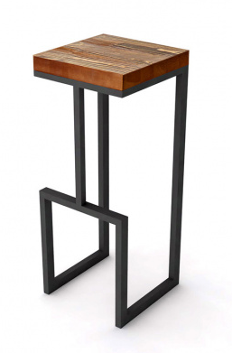**Покрытие: металл - "Муар черный с блестками",**

**массив - ""Ирокко" морение +браширование "**

**Габариты: Высота: 750 мм, длина: 300 мм, ширина: 300 мм**

**Особенности: Мебель для стильных контрастных интерьеров,**

**изготовленная из металла с порошковой покраской и**

**массива сосны в двух цветах: «"Ирокко" морение» и**

**«Орех средний» с применением технологии браширования,**

**подчеркивающей фактуру натуральной древесины.**

**Глубина: 443 мм. Ширина сидушки: 380*380 мм**

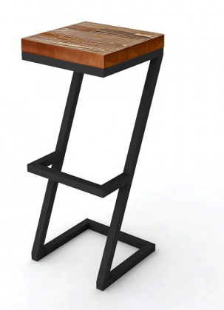**Вес: 13 кг**

**стол в стиле loft размер 90Х90**

**конструкция из металла и массива** 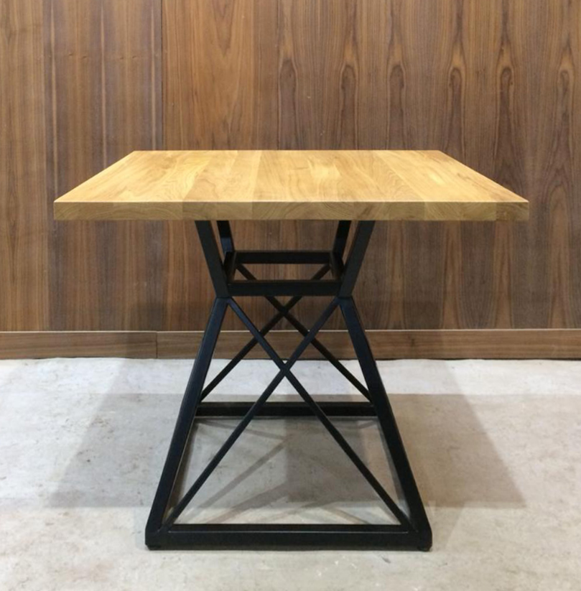

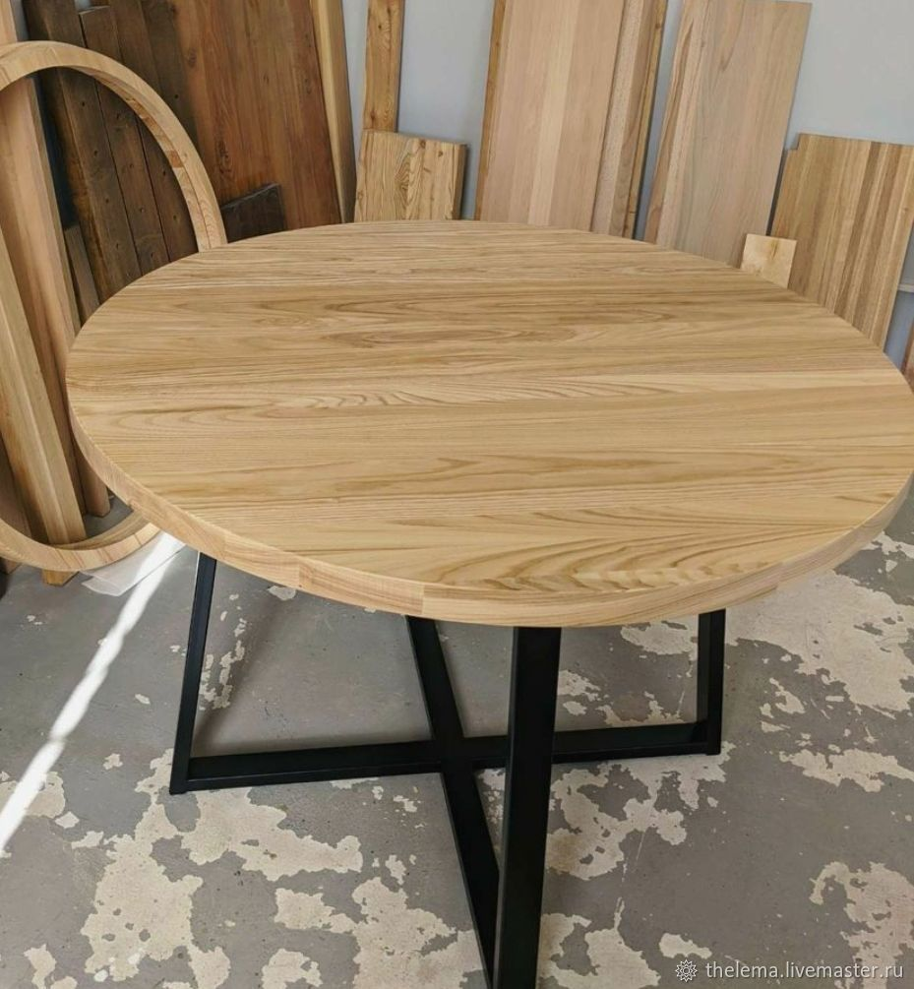**Диаметр столешницы 120см**

**Высота стола 76 см.**